

REQUERIMIENTOS

“IMPLEMENTACION DEPORTIVA PARA ESCUELA DE TENIS DE MESA”



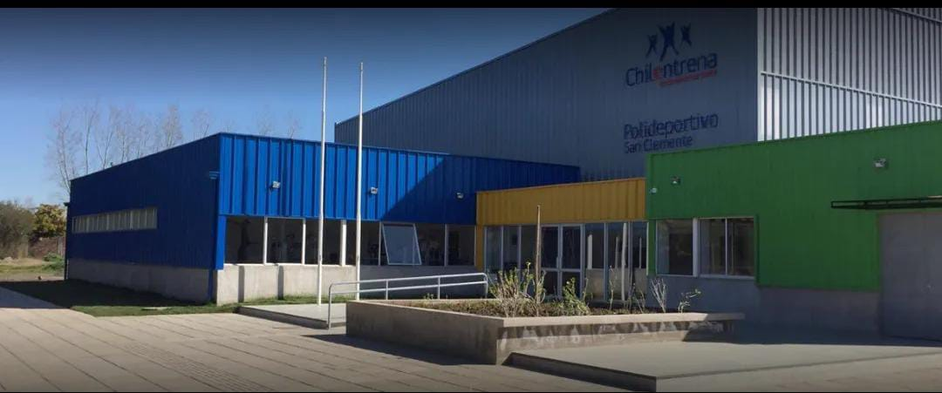

SEPTIEMBRE 2026

REQUERIMIENTOS
- ANTECEDENTES GENERALES:
En el marco del proyecto adjudicado Codigo: 2607010037 se contempla la ejecución de una Escuela de Tenis de Mesa, orientada a promover la practica de esta disciplina deportiva, favoreciendo la participación, el aprendizaje y el desarrollo de habilidades técnicas y motrices de sus beneficiarios.
Para el adecuado desarrollo de las actividades contempladas en el proyecto, resulta necesario contar con implementación deportiva apropiada, suficiente y acorde con las características y requerimientos propios de la disciplina, permitiendo disponer de condiciones adecuadas.
En este contexto, se requiere efectuar la adquisición de implementación deportiva para la Escuela de Tenis de Mesa, considerando accesorios y equipamiento necesario para el desarrollo de esta practica deportiva:

Cantidad | Producto / Servicio | Especificaciones técnicas
01 | ROBOT LANZA PELOTAS DE TENIS DE MESA V989 G | Robot Profesional multifuncional de tenis de mesa con dos cabezales y sistema de alimentación automática de pelotas.  El cabezal de la máquina puede girar irregularmente dentro de 180°, lo que brinda a los usuarios más opciones.  9 giros diferentes: Giro de la bola (giro superior, giro inferior, lado izquierdo, lado derecho, lado superior izquierdo, lado inferior izquierdo, lado superior derecho, lado inferior derecho, sin giro). Efecto autorregular.  Frecuencia y velocidad del servicio: 25-95 bolas/min, 4-50 m/seg. Ajuste de doble rueda.  Curva de servicio: Ajustable nivel alto o bajo  Lugar de aterrizaje: Programable de 1 a 11 (largo/corto)  Varias secuencias de servicio: 30 conjuntos de secuencias preestablecidas  Recuento total de bola: 1-999 bolas  Mensaje de voz: Cada función tiene mensaje de voz.  Caja de control de pantalla digital LED  Incluye 100 pelotas  Incluye malla receptora trasera.  Incluye recoge pelota manual.  Peso total: 23Kg  Peso neto: 15,10 kg  Medición del paquete: 110*57*43,5 cm  Medición del cuerpo de la máquina: 52*37*105cm
02 | Mesa de Ping Pong (tenis de mesa) Double Fish 15mm (incluye malla) | Medidas oficiales: 274 cm (largo) x 152,5 cm (ancho) x 76 cm (alto).  Superficie de 15 mm de espesor: Proporciona un bote uniforme y controlado.  Estructura robusta: Marco de acero de 30 mm x 20 mm y patas de 35 mm, asegurando máxima estabilidad.  Plegable y versátil: Diseño de dos mitades plegables para fácil almacenamiento y modo de juego individual (Frontón).  Máxima seguridad:  Gomas protectoras en esquinas para evitar golpes.  Sistema de seguridad para almacenamiento seguro.  Incluye malla profesional de algodón con tensor tipo pinza para un ajuste preciso.  Marca Double Fish o Similar: Proveedores oficiales de los principales torneos internacionales.
02 | Retenedor de pelotas de tenis de mesa | Receptor de pelotas de Tenis de Mesa móvil (transportable) gracias a sus ruedas incorporadas su traslado a diferentes espacios es muy fácil. Incluye cintas reductoras de impacto para que sin importar la potencia del tiro, las pelotas queden depositadas dentro del receptor.  Tamaño: 220 x 45 x 138 cm  Material: Acero inoxidable + nylon  Color: Azul  Base de ruedas de acero.  Marca: Buten o similar
10 | Paletas de iniciación de tenis de mesa | Paleta nivel 400 de madera FSC® renovable, con sistema anti-vibración (AVS) para el amortiguamiento óptimo de las vibraciones.  Raquetas con esponja de 1,6 mm para un juego allround con buena velocidad y control  Madera: Básica (5B)  Mango: Cóncavo  Esponja: 1,6mm  AVS: Sistema anti-vibración para el amortiguamiento óptimo de las vibraciones.  Ergo: Mango ergonómico de forma cóncava.
05 | JUEGO DE RED Y SOPORTES OFICIAL | Malla Profesional de Tenis de Mesa marca Double Fish Modelo XW924-C o Similar de alta calidad ideal para competiciones  Soporte de acero. Material de la malla: Algodón con nailon  Color: Azul  Aprobada por la ITTF
06 | PELOTAS DE TENIS DE MESA | Pelota oficial de Torneos Internacionales de Para Tenis de Mesa de la ITTF  Pelota de tenis de mesa de competición sin costuras 40+ 3 estrellas aprobada por la ITTF  Pack de 6 unidades  Color blanco  Código de aprobación: ITTF-152-B-08/15

- DE LOS PARTICIPANTES:
Podrán participar en esta propuesta, personas naturales o jurídicas, que no hayan sido condenados por prácticas antisindicales o infracción a los derechos fundamentales del trabajador, dentro de los 2 AÑOS anteriores
- CONDICIONES DE PAGO:
La forma de pago será según las indicaciones del Área Administración y Finanzas, previa recepción conforme de los productos por parte de encargada de compras. La factura o boleta debe ser emitida a nombre de:
Nombre: Corporación Municipal de Deportes San Clemente
Rut: 65.145.951-6
Domicilio: Huamachuco S/N, Estadio Municipal
Giro: Gestión de instalaciones deportivas
- PRESUPUESTO:
El presupuesto disponible para esta adquisición es de $ 3.247.000 (Tres millones doscientos cuarenta y siete mil pesos) impuesto incluido, Los recursos están contemplados en el presupuesto de subvención municipal año 2026.
LA FACTURACION DEBE INCLUIR NOMBRE Y CODIGO DEL PROYECTO ESCELA DE TENIS DE MESA SAN CLEMENTE 2026, COD:2607010037
PLAZO DE ENTREGA
El plazo de entrega será de 5 días hábiles, El plazo de entrega parte desde el momento que la corporación envía la orden de compra al portal y "NO" cuando es aceptada por el proveedor. a través del sitio www.mercadopublico.cl. En caso de que una orden de compra no haya sido aceptada, el mandante o unidad requirente podrán solicitar su rechazo, entendiéndose definitivamente rechazada una vez transcurridas 24 horas desde dicha solicitud.
Los productos deberán ser entregados en dependencias de la Corporación Municipal de Deportes, ubicada en Huamachuco S/N, Estadio Municipal en 1 sola partida, antes de que expire el plazo señalado.
6. MULTAS Y SANCIONES:
En casos de incumplimientos se aplicarán las siguientes multas: Atraso en la entrega de los productos o prestación de los servicios: la Institución compradora está facultada para el cobro una multa por cada día de atraso en la entrega de los productos o prestación de los servicios (incluyendo días inhábiles). La multa será el equivalente al 1% del total de la contratación (IVA incluido) por cada día de atraso, con un tope de 20 días.
Incumplimiento en las especificaciones técnicas contratadas: la Institución compradora está facultada para el cobro una multa por el incumplimiento en las especificaciones técnicas de los productos o servicios contratados determinados en la solicitud de cotización y en la oferta del proveedor, lo cual será determinado por la contraparte técnica de la contratación.
La multa será el equivalente al 5% del total de la contratación (IVA incluido). El proveedor tendrá la obligación de corregir las falencias y realizar la entrega nuevamente, a sus expensas, en un plazo no superior a 03 días hábiles, contado desde la fecha de notificación del rechazo de los productos o servicios. Atraso en la entrega del producto o prestación de los servicios luego de solicitada su corrección: la Institución compradora está facultada para el cobro una multa por cada día de atraso en la nueva entrega de los productos o prestación de los servicios (incluyendo días inhábiles) una vez transcurridos los 3 días hábiles contados desde la fecha de notificación del rechazo de los productos o servicios.
La multa será el equivalente al 1% del total de la contratación (IVA incluido) por cada día de atraso, con un tope de 20 días. Con todo, la aplicación de las multas al proveedor no podrá exceder del 20% del monto total de la contratación (I.V.A incluido), cualquiera sea el periodo de contratación. Si excediere dicha cantidad, el Servicio podrá poner término anticipado a la contratación.
7. PROCEDIMIENTO:
Detectada una situación que amerite la aplicación de multa o el término anticipado del contrato el organismo comprador notificará inmediatamente de ello al proveedor, por carta certificada, informándole sobre la sanción a aplicar y sobre los hechos en que aquélla se motiva.
A contar de la notificación singularizada en el párrafo anterior, el proveedor tiene un plazo de 5 días hábiles para efectuar sus descargos por escrito ante el administrador del correspondiente contrato, acompañando todos los antecedentes que respalden su posición.
Vencido el plazo indicado en el número anterior sin que se hayan presentado descargos, se aplicará la correspondiente sanción por medio de una resolución fundada del organismo comprador.
Si el adjudicado ha presentado descargos dentro del plazo establecido para estos efectos, el organismo comprador tendrá un plazo de 30 días hábiles, contados desde la recepción del descargo para rechazarlos o acogerlos, total o parcialmente. Al respecto, el rechazo total o parcial de los descargos del respectivo proveedor deberá formalizarse a través de la dictación de una resolución fundada en la cual deberá detallarse el contenido y las características de la sanción a aplicar. La indicada resolución deberá notificarse al respectivo proveedor adjudicado personalmente o mediante carta certificada.
Recurso de reposición: El proveedor dispondrá de un plazo de 5 días hábiles, contados desde la notificación por medio de carta certificada al proveedor, de la resolución fundada singularizada en los párrafos anteriores para impugnar dicho acto administrativo, debiendo acompañar todos los antecedentes que justifiquen eliminar, modificar o reemplazar la respectiva sanción. El organismo comprador tendrá un plazo no superior a 30 días hábiles para resolver el citado recurso.
La resolución que acoja el recurso podrá modificar, reemplazar o dejar sin efecto el acto impugnado.
Las multas deberán ser pagadas en el plazo máximo de 10 días hábiles contados desde la notificación de la resolución que aplica la multa. Las multas se aplicarán sin perjuicio del derecho de la entidad licitante de recurrir ante los Tribunales Ordinarios de Justicia, a fin de hacer efectiva la responsabilidad del contratante incumplidor.
No procederá el cobro de las multas señaladas en este punto, si el incumplimiento se debe a un caso fortuito o fuerza mayor, de acuerdo con los artículos 45 y 1547 del Código Civil o una causa enteramente ajena a la voluntad de las partes, el cual será calificado como tal por la Entidad Licitante, en base al estudio de los antecedentes por los cuales el oferente adjudicado acredite el hecho que le impide cumplir.
8. REQUISITOS PARA CONTRATAR
- Personas naturales o jurídicas.
- Con iniciación de actividades en SII en rubro solicitado.
- Cumplir con los requisitos establecidos en los términos de referencia
- Encontrarse registrado, con información vigente y habilitado para contratar con instituciones del estado en el sistema www.Chileproveedores.cl

9. ORDENES DE COMPRA:
La Corporación emitirá una orden de compra a través Portal www.mercadopublico.cl, detallando lo que contempla el servicio entregado, con el precio correspondiente el que fue estipulado por el proveedor al momento de ofertar.
10. CONTACTO:
Para tales efectos, el contacto será la Srta., Lidia Cifuentes Lopez: +56 9 77039072, e-mail: lecifuenteslopez@gmail.com

